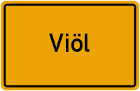
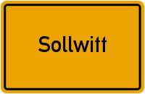
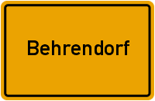

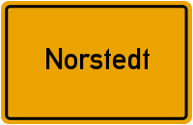

2025

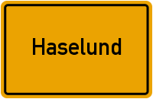
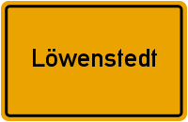

„SPORTENTWICKLUNGSPLANUNG“
für die Gemeinden Behrendorf, Bondelum, Haselund, Löwenstedt, Norstedt, Sollwitt und Viöl

Die Gemeinden Behrendorf, Bondelum, Haselund, Löwenstedt, Norstedt, Sollwitt und Viöl führen aktuell eine Sportentwicklungsplanung durch. Die Untersuchung wird durch die Christian-Albrechts-Universität zu Kiel unter der Leitung von Prof. Dr. Jens Flatau wissenschaftlich begleitet und durch das Landesamt für Landwirtschaft, Umwelt und ländliche Räume (LLUR), Flensburg, sowie das Ministerium für Inneres und Bundesangelegenheiten (MIB), Kiel, finanziell gefördert. Ziel der Studie ist es, das Angebot an Sportstätten möglichst gut nach den Bedürfnissen in der Bevölkerung auszurichten. Hierzu wird die Situation der Sportstätten, Sportvereine und Sporttreibenden in den Gemeinden umfassend erhoben und ausgewertet. Aus diesem Grunde wird unter anderem eine postalische Befragung der Bevölkerung durchgeführt, welche innerhalb der nächsten Wochen anlaufen wird.

